RANCANG BANGUN RUMAH PINTAR (SMART HOME) BERBASIS INTERNET OF THINGS (IOT)

Malik Ibrahim^{1 *}, Bambang Sugiarto²
¹Program Studi Teknik Informatika, Universitas Sangga Buana YPKP Bandung
²Program Studi Teknik Informatika, Universitas Sangga Buana YPKP Bandung
*malikibrahim278@gmail.com

Abstrak
Kontrol peralatan elektronik rumah tangga dapat dilakukan dengan sebuah aplikasi rumah pintar (smart home) yang berbasis web sehingga dapat dikontrol dengan jarak jauh. Tujuan dari penelitian tugas akhir ini adalah merancang dan membangun rumah pintar berbasis Internet of Things (IoT) yang dapat mempermudah pengguna dalam mengontrol peralatan elektronik rumah tangga seperti lampu, AC dan lainnya sehingga dapat mengurangi adanya pemborosan listrik ketika pengguna lupa untuk mematikan peralatan elektronik rumah tangga ketika keadaan di luar rumah atau dimanapun pengguna berada. rumah pintar ini menggunakan NodeMCU yang berfungsi sebagai penghubung antara hardware dan software yang dikontrol melalui web sebagai interface yang digunakan pengguna untuk memasukan input dan menghasilkan output. Dari hasil pengujian yang telah dilakukan, sistem ini dapat dikendalikan dari jarak jauh menggunakan perintah tombol dan dapat memonitoring sensor asap dan api serta dapat memberikan notifikasi ke user jika terjadi hasil pengukuran yang di atas ambang batas.
Kata Kunci : Smarthome, Internet of Things (IoT), NodeMCU, sensor asap, sensor api

Abstract
Control of electronic equipment can be done with a smart home application that controls web-based household electronic equipment and can be controlled remotely. This smart home application can make it easier for users to control household electronic equipment such as lights, air conditioners and so that it can reduce the wastage of electricity when users forget to turn off household electronic equipment when outside the home or wherever the user is. This application uses NodeMCU which functions as a server that will connect hardware and software controlled via the web as an interface used by users to enter input and produce output.
From the results of the tests that have been carried out, this system can be controlled remotely using button commands and can function as originally intended for this research.
Keyword : Smarthome,IoT , NodeMCU
t

PENDAHULUAN
Manusia sebagai pengguna teknologi harus mampu memanfaatkan teknologi yang ada saat ini, maupun perkembangan teknologi tersebut selanjutnya. Adaptasi manusia dengan teknologi baru yang telah berkembang memudahkan manusia dalam melakukan berbagai hal. Hal ini dilakukan agar generasi penerus tidak tertinggal dalam hal teknologi baru. Dengan begitu, teknologi mampu berkembang bersama seiring dengan adanya generasi baru sebagai penerus generasi lama.
Beberapa cara adaptasi tersebut dapat diwujudkan dalam bentuk mendorong manusia untuk terus berpikir kreatif, tidak hanya menggali penemuan-penemuan baru, tapi juga memaksimalkan kinerja teknologi yang ada untuk meringankan kerja manusia dalam kehidupan seharihari seperti pengendalian lampu rumah atau perangkat elektronik lainnya.
Internet of Things (IoT) adalah salah satu modifikasi baru di dunia teknologi yang akan kemungkinan besar akan menjadi modifikasi di masa depan. Sederhananya, IoT menyambungkan alat-alat fisik seperti lampu, televisi, kulkas bahkan pintu rumah terhubung ke Internet secara terusmenerus dan dapat dikendalikan pada jarak jauh melalui gawai yang dipunyai seorang pengguna. Menurut Burange dan Misalkan dalam jurnal Apri Junaidi, Internet of Things (IoT) adalah stuktur dimana objek, orang diberikan identitas eksklusif dan kemampuan untuk merelokasi data melalui jaringan tanpa memerlukan sentuhan dua arah antar manusia sebagai contoh sumber ke tujuan atau interaksi manusia ke komputer.
Menurut C. Wangetal dalam jurnal Gunawan Hendro Cahyono dari semua kegiatan yang ada dalam IoT adalah untuk mengumpulkan data mentah yang benar dengan cara yang efisien, tapi yang lebih penting adalah untuk menganalisis dan mengolah data mentah menjadi informasi yang lebih berharga. Kemampuan akses dari IoT bisa saja tidak terbatas berkat perangkat IoT yang selalu tersambung ke internet, sehingga dapat diakses dan digunakan kapan saja dan dimana saja. Salah satu contoh penggunaan IoT dalam kehidupan sehari-hari adalah server atau perangkat yang selalu dalam keadaan aktif dan tersambung ke internet.
Suatu konsep dimana konektifitas internet dapat bertukar informasi satu sama lainnya benda-benda yang ada disekeliling kita seperti alat-alat elektronik yang berada di dalam rumah yang memungkinkan untuk dikontrol, dimonitor atau diakses dari jarak jauh, dapat dikendali oleh pemilik rumah. Karena, pada umumnya perangkat yang ada dirumah seperti lampu dikendali secara manual oleh pengguna.
Seorang pengguna harus mengendali peralatan yang berada dirumah secara langsung. Jika jumlah lampu yang berada di dalam suatu rumah cukup banyak, maka sangat tidak efektif dan tidak nyaman untuk memati atau menghidupkan lampu tersebut secara langsung.
Semua itu dapat dikendalikan mengguna smartphone yang memiliki sistem operasi Android yang memberi kemudahan untuk mengendali lampu yang ada dirumah. Saat seseorang sedang berpergian sering teringat keadaan rumah, apakah rumah aman? Apakah tidak ada lampu yang lupa dimatikan? Kita hanya perlu membuka smartphone, pengguna bisa melihat keadaan rumah. Dengan menerapkan
sistem Internet of Things (IoT) di rumah atau perkantoran, perangkat listrik yang dapat bekerja sesuai kebutuhan pengguna. Pengguna juga dapat memantau mengendali perangkat listrik di dalam rumah dari jarak jauh melalui suatu saluran komunikasi seperti melalui jaringan internet, Wi-Fi .
Tujuan dibangunnya konsep Internet of Things (IoT) adalah memberi kenyamanan dan kemudahan kepada pengguna untuk mengontrol dan memonitoring komponen-komponen yang penting di rumah seperti lampu, penggunaan alat elektrik, kompor dan alat rumah tangga lainnya. Dari latar belakang tersebut, maka diperlukan suatu sistem rumah pintar (smart home) yang berbasis Internet of Things (IoT). Untuk itu judul Tugas Akhir adalah Rancang Bangun rumah pintar (Smart Home) Berbasis Internet of Things (IoT)

LANDASAN TEORI
  - Internet of Things (IoT)
Internet of things merupakan konsep penambahan jaringan yang terhubung ke suatu system yang bertujuan memperbesar atau memperluas jaringan internet yang tersambung kepada modul berupa mesin atau interface yang terhubung secara terus menerus dengan membaca data dari input sensor atau actuator. Data yang dikirimkan baik data ADC, suhu atau data yang dikelola dari hasil kinerja modul tersendiri sehingga memungkinkan controller berkolaborasi dengan system lain dengan memanfaatkan internet (Yoyon Efendi,2018).
2.2 ESP32
Espressif32 merupakan kepanjangan dari ESP32 merupakan board development yang dikembangkan oleh Espressif System. Bentuk Fisik dari ESP32 dapat dilihat pada Gambar II.6. ESP32 pada dasarnya juga sudah mendukung jaringan Wireless dengan daya operasi 3.2 Volt hingga 5 Volt. Pada penelitian ini, ESP32 dipakai sebagai perangkat controller utama yang digunakan untuk mengendalikan perangkat sensor dan aktuator pada hidroponik, dan sebagai pengirim data sensor ke server MQTT. Berikut adalah gambar dari microcontroller ESP32.
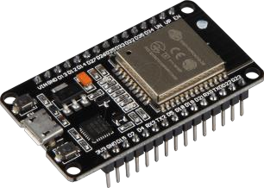
Gambar 1. 6 ESP32 Development Board
2.3Sensor Gas MQ 2
MQ-2 merupakan sensor gas yang digunakan dalam peralatan untuk mendeteksi gas karbon monoksida (CO) dalam kehidupan sehari-hari, industri, atau mobil. Fitur dari sensor gas MQ-2 ini adalah mempunyai sensitivitas yang tinggi terhadap karbon monoksida (CO), stabil, dan berumur panjang. Bentuk Fisik dari Sensor gas dapat dilihat pada Gambar II.4. Sensor ini menggunakan catu daya heater 5V AC/DC dan menggunakan catu daya rangkaian 5 VDC, jarak pengukuran 20 – 2000 PPM untuk mampu mengukur gas karbon monoksida (Fendi Ardiansyah ,2017).
2.4Sensor DHT11
Sensor suhu dan kelembapan DHT11 merupakan sensor untuk mensensing objek suhu dan kelembapan pada 1 module yang dimana memiliki output sinyal digital yang sudah terkalibrasi. Module sensor ini tergolong kedalam elemen resestif seperti perangkat pengukur suhu seperti contohnya yaitu NTC. keunggulan dari sensor DHT11 dibanding dengan yang lainnya antara lain memiliki kualitas pembacaan data sensing yang sangat baik, responsif (cepat dalam pembacaan kondisi ruangan) serta tidak mudah terinterverensi. DHT11 adalah salah satu sensor yang dapat mengukur dua parameter

Metode Penelitian
Lokasi penelitian untuk proses pembuatan produk, validasi, dan revisi dilakukan di rumah milik bapak Yoyo Subagyo yang berlokasi di komplek margahayu kencana blok C 9 no 7 rt 11 rw 14 desa margahayu selatan kecamatan margahayu kab.bandung untuk melakukan pengujian ke pengguna, pemilihan tempat pengujian ini dikarena pemilik rumah memiliki kegiatan diluar rumah seperti bekerja dan pulang hingga malam . Metode penelitian yang digunakan adalah metode penelitian dan pengembangan (Research and Development).
Metode penelitian Research and Development (R&D) adalah metode penelitian yang digunakan untuk menghasilkan produk tertentu dan menguji keefektifan produk tersebut. Untuk menghasilkan produk tertentu digunakan penelitian yang bersifat analisis kebutuhan dan untuk menguji keefektifan produk tersebut supaya dapat berfungsi di masyarakat luas, maka diperlukan penelitian untuk menguji keefektifan produk tersebut Sugiyono (2011 :297). Dalam penelitian ini mengunakan metode R & D karena hasil akhir penelitian ini akasn menghasilkan produk Rancang Bangun rumah pintar (Smart Home) Berbasis Internet of Things (IoT)

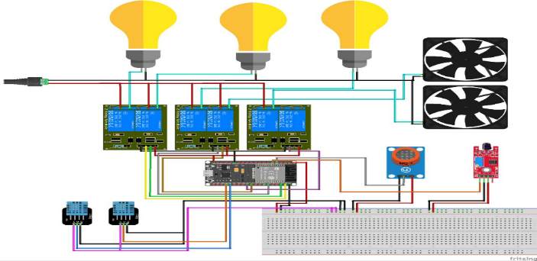
Hasil dan Pembahasan

Skema Keseluruhan Rangkaian
Dalam skematik rangkaian ini menerangkan keseluruhan prototype yang dirancang. Pada Gambar III.2 terdapat , modul Sensor Api,modul Sensor Asap , modul Sensor Suhu,Kipas DC, modul WiFi ESP32, modul relay 6 channel, lampu, yang saling terhubung. modul WiFi ESP32 sebagai kontroler dari keseluruhan rangkaian yang bertugas menerima, mengolah data dan menghubungkan dengan wi-fi dan modul relay adalah sebagai kunci pemutus arus listrik dan penghubung arus listrik, lampu berfungsi untuk menerangi ruangan dalam rumah. Adapun skematik rangkaian dapat dilihat pada Gambar

Gambar 2 Rangkaian skematik
Keterangan :
1. Modul Sensor Api digunakan untuk mendeteksi api dalam ruangan
2. Modul Sensor Suhu digunakan untuk mendeteksi suhu dalam ruangan
3. Modul Sensor Asap digunakan untuk mendeteksi Asap dalam ruangan
4. Kipas DC 12v digunakan sebagai output untuk sensor Suhu dan Asap
5. Modul WiFi ESP32 mikrokontroler pengolah program yang telah dibuat dan untuk menjalankan program yang ada dan menghubungkan dengan wi-fi agar dapat dikontrol dari smartphone menggunakan koneksi internet.
6. Modul relay 6 chanel digunakan sebagai kunci pemutus arus listrik dan penghubung arus listrik. Pada gambar relay ini digunakan untuk sistem on/off pada lampu.
7. Lampu digunakan sebagai media penerangan dalam ruangan rumah.
8. Steker listrik digunakan untuk menyambung peralatan listrik atau elektronik agar peralatan elektronik terkoneksi dengan listrik PLN
- Hasil Pengujian Keseluruhan
Pengujian Sistem Keseluruhan Pengujian sistem keseluruhan dilakukan setelah dilakukan pengujian pada setiap bagian dari rumah pintar ini. Tujuan dari pengujian ini adalah untuk mengetahui cara kerja dari rumah pintar, apakah sudah memenuhi tujuan yang diinginkan.

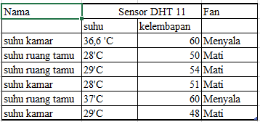
Tabel 1 Pengujian Sensor Suhu

Pada Tabel IV.1 menunjukan untuk alat sudah berjalan dengan baik , di saat suhu melebihi 30’C Fan menyala , dan di saat suhu kurang dari 30’C untuk Fan mati
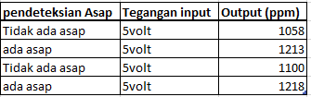
Tabel.2 Pengujian Sensor Asap

Sedangkan untuk Tabel IV.2 adalah hasil dari Sensor Asap , dimana saat kondisi normal nilai nya di bawah 1200 ppm ,sedangkan saat mendektisi ada nya asap nilai nya meningkat di atas 1200 ppm

Tabel 3 Pengujian Sensor Api
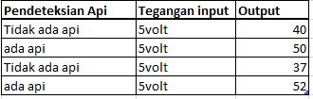

Untuk Tabel IV.3 menampilkan hasil dari pengujian sensor api . dimana kondisi normal ruangan menghasilkan nilai keluaran di bawah 50 , sedangkan saat mendeteksi api nilai keluaran menjadi 50 , bahkan lebih
Tabel .4 Pengujian Lampu

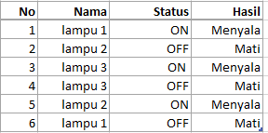

Di Tabel IV.4 adalah hasil pengujian lampu , dimana saat tombol lampu di aplikasi di ON kan lampu akan menyala ,dan saat tombol lampu di OFF kan lampu akan mati
Hasil Pengujian keseluruhan pada Tabel 1 , Tabel 2, Tabel 3 dan Tabel 4 dapat dijelaskan bahwa sensor-sensor yang digunakan seperti sensor suhu, sensor asap dapat berfungsi dengan baik. Setelah melewati beberapa prosedur pengujian untuk seluruh komponen perangkat keras maupun perangkat lunak didapatkan data-data yang dibutuhkan untuk proses pengontrolan dan monitoring rumah pintar. Data-data tersebut dapat berfungsi sesuai yang diharapkan.
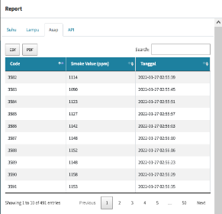
Untuk melengkapi proses monitoring, maka user interface rumah pintar akan memberikan menu laporan dari sensor-sensor tersebut. Adapun menu laporan tersebut dapat dapat dilihat pada Gambar IV.9.
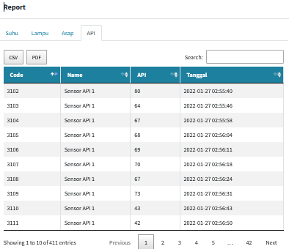
Gambar 2 Menu Laporan untuk sensor asap dan api
Sedangkan untuk melihat perubahan nilai pada sensor tersebut maka dirancang sebuah grafik agar perubahan parameter sensor dapat terlihat secara visual. Gambar IV.10 merupakan tampilan grafik dari parameter sensor asap dan api pada rumah pintar.

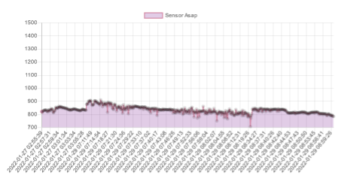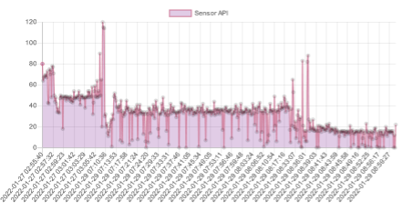
Gambar 3 Tampilan grafik perubahan sensor
Hasil Pengujian Notifikasi
Pengujian Notifikasi dapat memberikan pemberitahuan kepada user setiap kali Sensor membaca dari batas yang sudah ditentukan. Pada tahap ini Email menjadi solusi yang mudah dan cocok sebagai pemberi peringatan pada sistem pemantauan ini. Dikarenakan, saat ini email sudah dapat dicek melalui handphone dari mana saja dan kapan saja, berhubung dengan semakin maraknya penggunaan smartphone dalam kehidupan sehari-hari ini dan biasanya smartphone tersebut akan selalu dibawa kemanapun oleh penggunanya. Peringatan yang diberikan berupa email dengan teks berisi peringatan nilai sensor sudah melebihi batas limit yang sudah di tentukan .

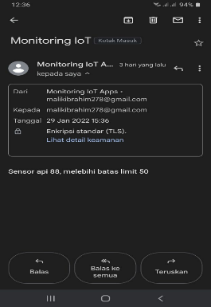

Gambar 4 Tampilan notifikasi email
Gambar 4 merupakan tampilan notifikasi dari email di saat parameter sensor asap , sensor api dan suhu pada rumah pintar melebihi limit nya .
Kesimpulan
- Kesimpulan
Berdasarkan hasil penelitian, pembahasan, dan pengujian maka dapat di
ambil kesimpulan sebagai berikut :
- Prototipe rumah pintar yang telah dibangun dengan menggunakan NodeMCU telah berfungsi dengan baik sehingga dapat mengontrol dan memonitoring peralatan eletronik rumah dari jarak jauh.
- Peralatan lampu dapat dikontrol sesuai dengan kondisi dan keinginan user. Sedangkan untuk sensor asap dan api dapat dimonitor dan memberikan notifikasi jika terjadi hasil pengukuran yang diambang batas.
- Untuk melengkapi proses monitoring, maka user interface rumah pintar akan memberikan menu laporan yang akan memberikan informasi kepada user beserta grafik perubahannya.

Daftar Pustaka
- Abdul Kadir, 2003, “Pemrograman Web Mencakup : HTML, CSS, Javascript dan PHP”, Penerbit Andi, Yogyakarta.
- Anhar. 2010. PHP & MySql Secara Otodidak. Jakarta: PT TransMedia
- A.Sukamto., Rosa dan Shalahuddin, M. 2015. Rekayasa Perangkat Lunak Terstruktur dan Berorientasi Objek.Bandung: Informatika Bandung
- Agam, Bima. B., Yushardi, & Prihandono, T. (2015). Pengaruh Jenis Dan Bentuk Lampu Terhadap Intensitas Pencahayaan Dan Energi Buangan Melalui Perhitungan Nilai Efikasi Luminus. Jurnal Pendidikan Fisika, 3(4), 384–389
- Cahyono, G. H. (2016). INTERNET OF THINGS (SEJARAH, TEKNOLOGI DAN PENERAPANNYA). Swara Patra, 6(3).
- Efendi, Yoyon ,"Internet of Things (IoT) Sistem Pengendalian Lampu Menggunakan Raspberry Pi Berbasis Mobile"Jurnal Ilmiah Ilmu Komputer, Vol. 4, No. 1, April 2018
- Ardiansyah Fendi, Misbah, P. (2018). SISTEM MONITORING DEBU DAN KARBON MONOKSIDA PADA LINGKUNGAN KERJA BOILER DI PT. KARUNIA ALAM SEGAR. 2(3),
- Hakim, Lukmanul.2010.Membangun Web Berbasis PHP dengan Framework Codeigniter.Yogyakarta : Lokomedia
- Irwansyah, Edy, dan Jurike V. Moniaga. 2014. Pengantar Teknologi Informasi. Yogyakarta: CV Budi Utama.
- Junaidi, Apri. 2015. INTERNET OF THINGS, SEJARAH, TEKNOLOGI DAN PENERAPANNYA : REVIEW Bandung: Jurnal Ilmiah Teknologi Infomasi Terapan, Vol 1 No 3 (2015)
- Saghoa, Yohanes C. • Vol 7, No 2 (2018): Jurnal Teknik Elektro dan Komputer - Articles Kotak Penyimpanan Uang Berbasis Mikrokontroler Arduino Uno
- Sugiyono. 2011. Metode Penelitian Kuantitatif, Kualitatif dan R&D. Bandung:
Afabeta
- Syahwil,2013. Teknik Pemrograman Arduino Sederhana. Gramedia: Surabaya
Y.Maryono dan B Patmi Istiana. 2008.Teknologi Informasi Dan Komunikasi .Yudistira. Bogor.
- Masykur, F., & Prasetyowati, F. (2016). Aplikasi rumah pintar (smart home) pengendali peralatan elektronik rumah tangga berbasis web .

